索普赛瑞尼日利亚-山东青建项目
火管锅炉前、后烟箱及管板烘炉曲线
升温请严格参照以下烘炉曲线图：
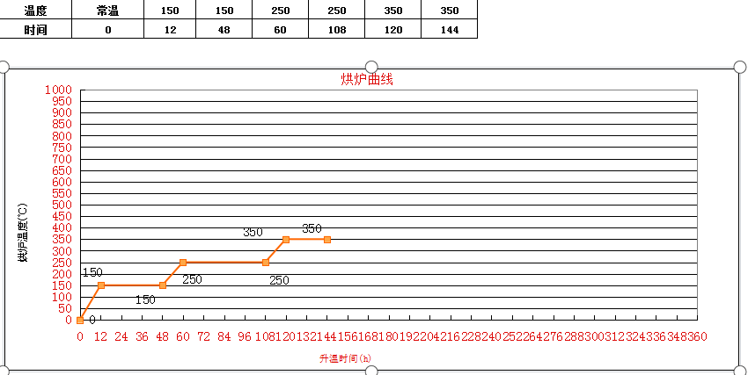
（1）0~150℃升温12个小时，升温速率控制在10-15℃/h，保温36个小时；
（2）150~250℃升温12个小时，升温速率控制在10-15℃/h，保温48个小时；
（3）250~350℃升温12个小时,升温速率控制在10-15℃/h，保温24个小时；
（4）烘炉结束降温速率控制在40-50℃/h自然降温，强制使用风冷等手段强制降温。

